*Université : Larbi Ben M’Hidi, Oum el Bouaghi*

*Faculté : Institut des sciences techniques et appliquées (ISTA)*

*Département :Génie Biologique*

*Filière : Sciences alimentaires*

***Spécialités : Valorisation et qualité des produits agroalimentaires***

***Niveau : L1/S2 (2019/2020)***

***Module : Méthodes analytiques microbiologie et sécurité***

***TP 01 :***

***Rappel - Initiation au Laboratoire de microbiologie***

***Objectifs***

*Se familiariser avec un laboratoire de microbiologie, son équipement et son fonctionnement.*

***Règlement des TP***

1. *Les TP sont obligatoires, 3 absence non justifiées ou 5 même justifiées entrainent l’exclusion du module.*
2. *Le port de blouse est obligatoire avant l’entrée au laboratoire.*
3. *Une fiche technique inspirée de la polycopie du TP est exigée au début de chaque TP.*
4. *15 jours après la fin de la séance TP, un compte rendu est remis (compte rendu par 03 étudiants), qui sera par la suite corrigé et noté.*
5. *A la fin de chaque TP, le matériel et la verrerie doivent être lavées et rangées.*
6. *Apporter un marqueur permanent (pointe fine).*

***Comment rédiger une fiche technique ?***

*Elle doit être rédigée sur une fiche cartonnée.*

*Elle doit être inspirée de la polycopie.*

*Le but du TP : Faire ressortir le but fixe.*

*Principe : Faire ressortir brièvement le principe (soit microbiologique, chimique ou physique) sur lequel repose la manipulation.*

*Matériel : Dresser la liste au matériel nécessaire, vérifier le, au début du TP.*

*Réactifs et produits : Dresser et vérifier la liste.*

*Manipulation : Décrire clairement et brièvement les étapes du TP une à une dans l'ordre dans la polycopie en mentionnant les quantités des prélèvements des produits nécessaires (échantillon, milieux de culture, réactifs etc.).*

***Comment rédiger un compte rendu de TP***

*Introduction*

*Le but du TP : donner le but brièvement et clairement.*

*Principe : décrire le principe.*

*Manipulation : relever les étapes essentielles du TP.*

*Résultats : donner vos résultats, joindre si c'est le cas (tableau, graphique ou autres).*

*Interprétation des résultats : commenter vos résultats.*

*Conclusion*

***Matériel et verrerie utilisées au laboratoire de microbiologie***

***Matériel***

***Récipients***

*Les récipients les plus couramment utilisés sont le tube à essais ordinaire (16 x 160 ou 18 x 180), le tube à essais bouché par bouchon métallique ou plastique, la boite de Pétri, éventuellement la fiole d'Erlenmeyer, la fiole de Roux, etc. Ils sont utilisés vides ou contenant un milieu liquide ou solide et doivent subir une stérilisation avant usage de façon à éliminer les micro-organismes contaminants.*

***Tube à essais ordinaire***

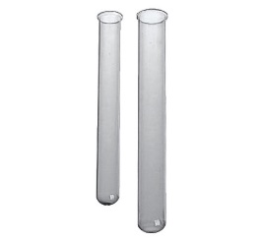

***TE bouché par bouchon métallique ou plastique***

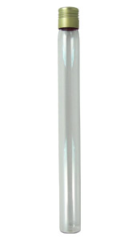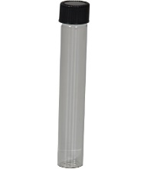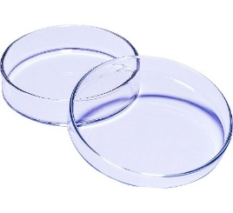

***Boite de Pétri***

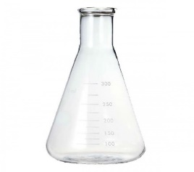

***La fiole d'Erlenmeyer***

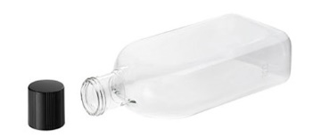

***La fiole de Roux***

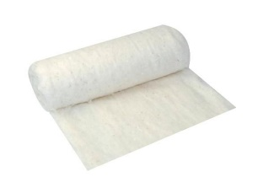

***Coton cardé***

*Les portoirs à tubes doivent être préférentiellement en aluminium ou en acier inoxydable, ce qui facilite leur décontamination en cas de besoin et permet leur utilisation au bain-marie. Ceux en plastique sont moins pratiques et ceux en bois sont à éviter.*

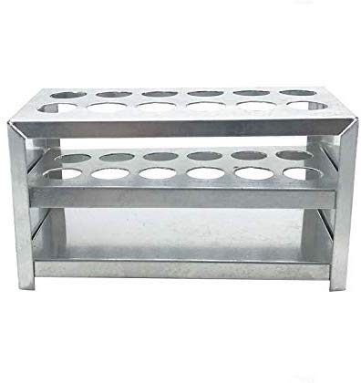

***Les portoirs à tubes en aluminium***

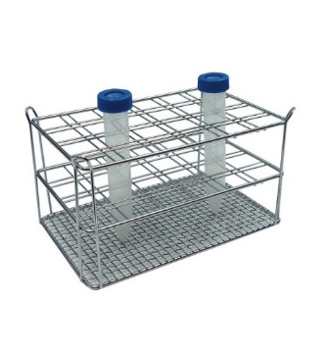

***Les portoirs à tubes en acier inoxydable***

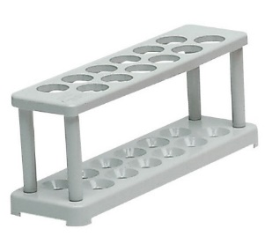

***Les portoirs à tubes en plastique***

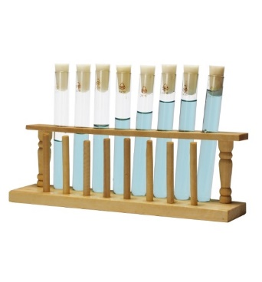

***Les portoirs à tubes en bois***

***Instruments de prélèvement et de transfert***

*Ils sont différents selon la nature et la quantité de produit à prélever. On distingue les éléments suivants :*

***Pipettes de précision***

***Pipettes Pasteur***

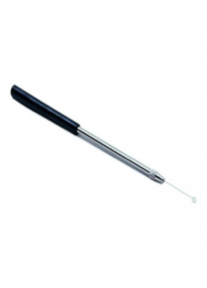

***Anse de platine***

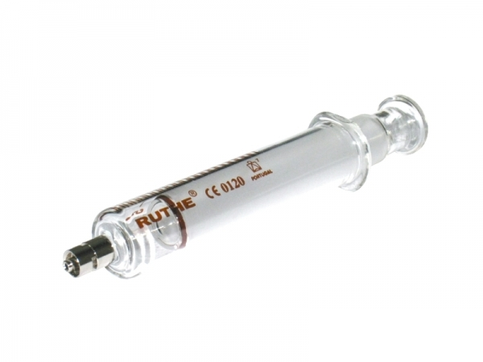

***Seringues***

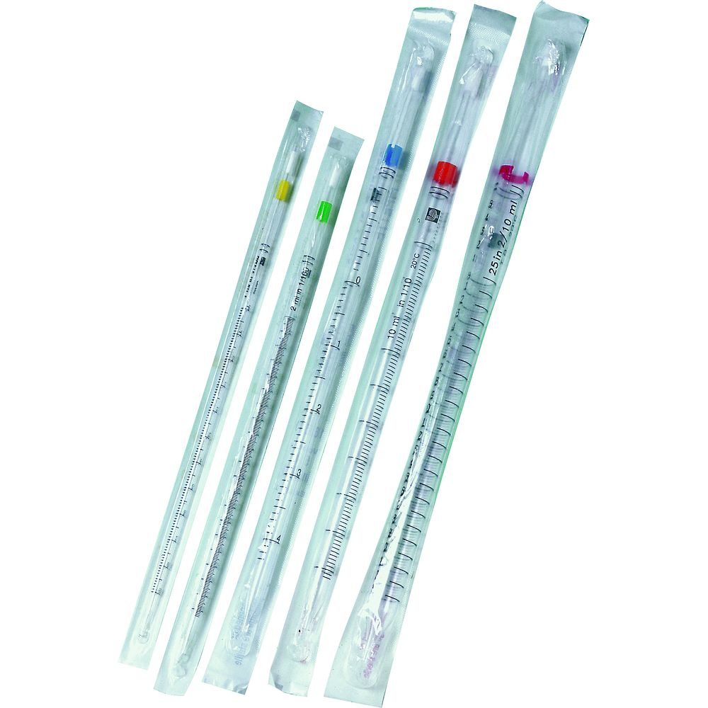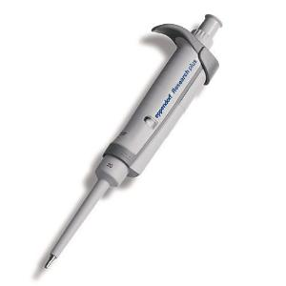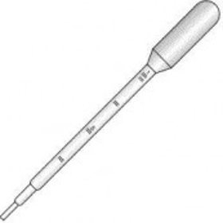

***Instruments d’étalement***

*Ils permettent la répartition d'un ensemencement sur une grande surface. On peut distinguer :*

***Instruments divers***

*D'autres instruments sont couramment utilisés. Ils sont en général en acier inoxydable :*

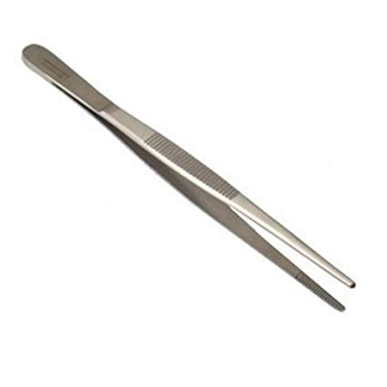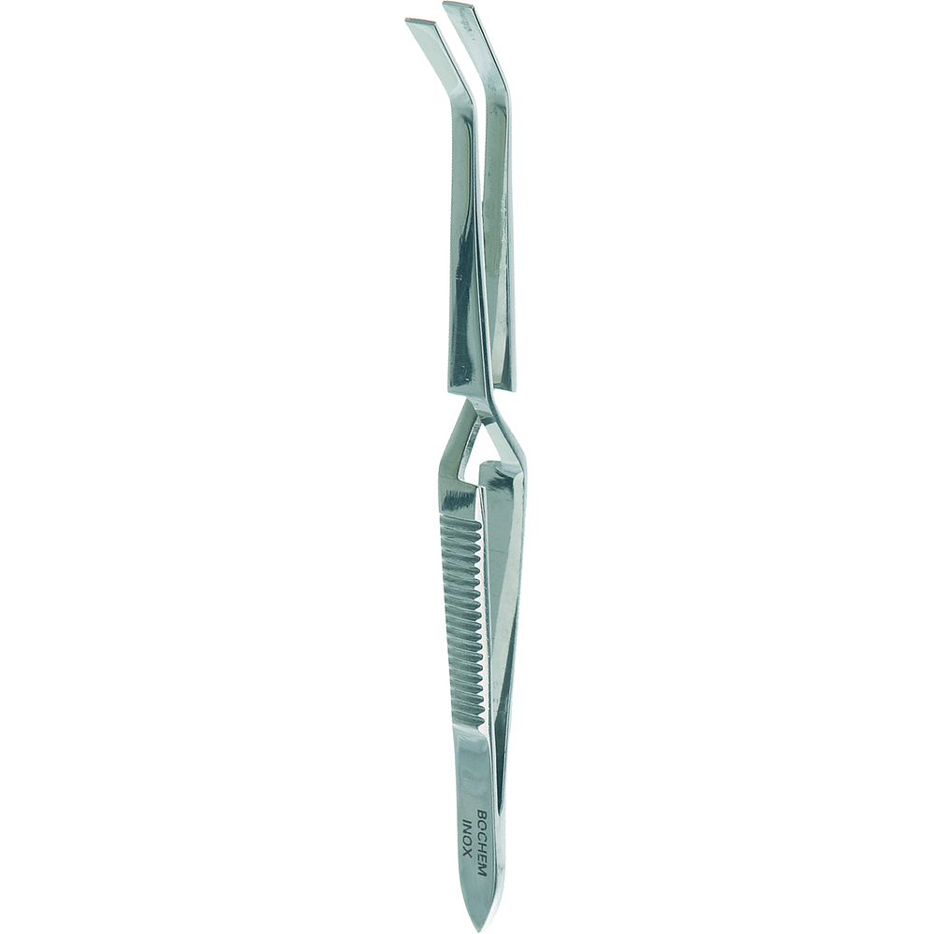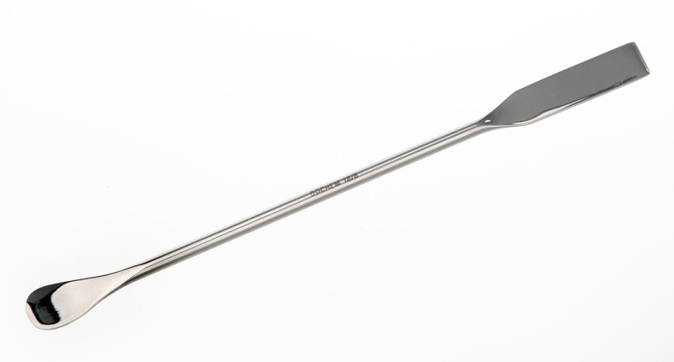

***Autres matériels***

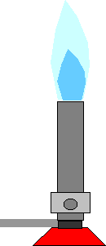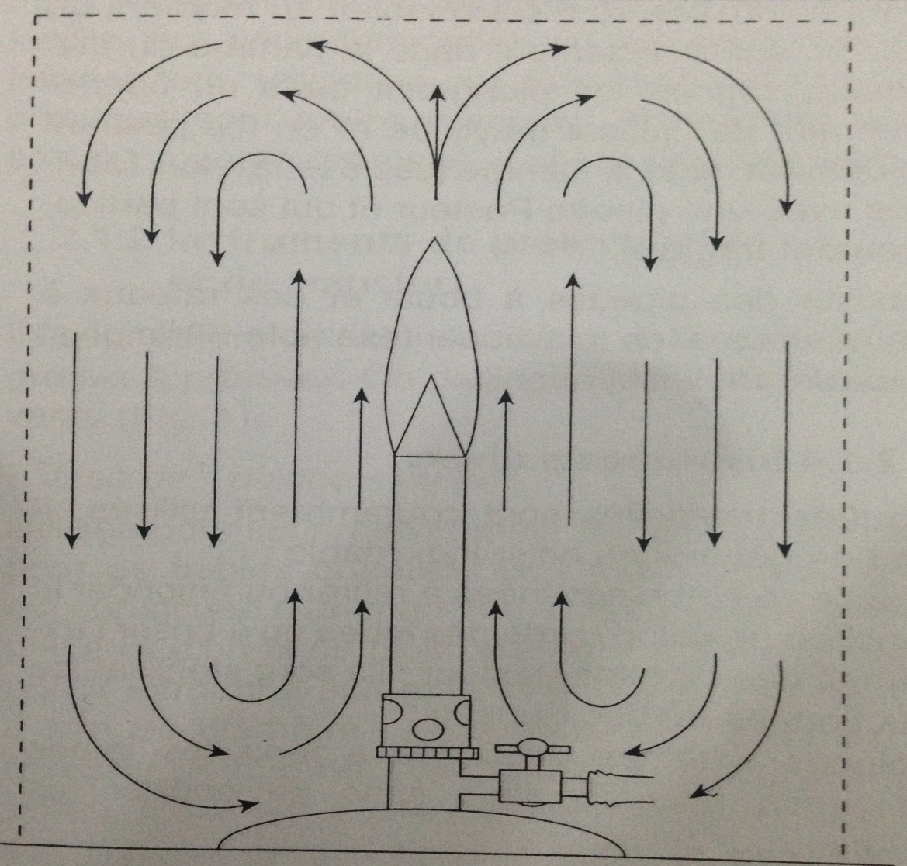

**Le bec bunsen et sa zone de protection**

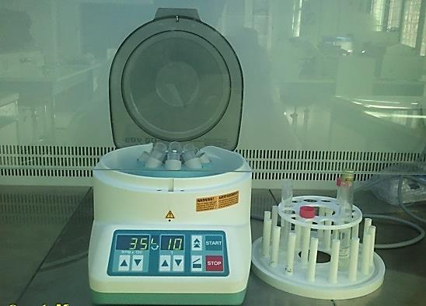 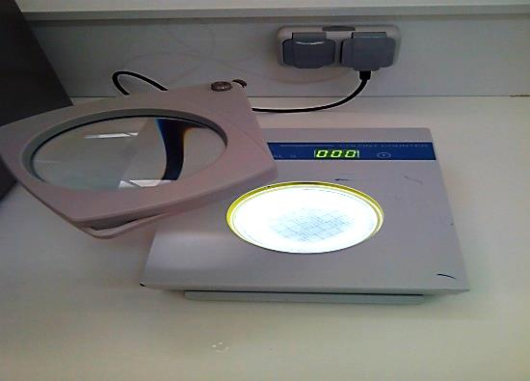

Centrifugeuse Compteur colonies

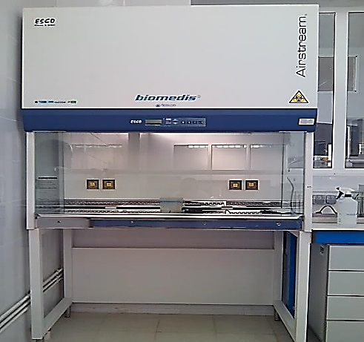 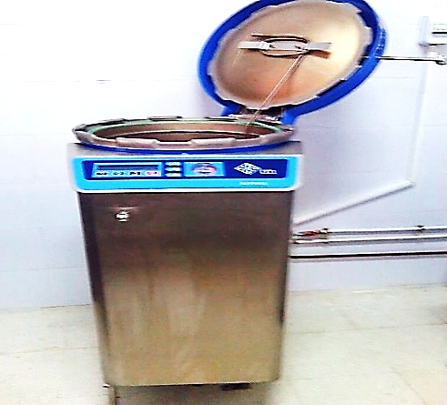

Hotte microbiologique Autoclave

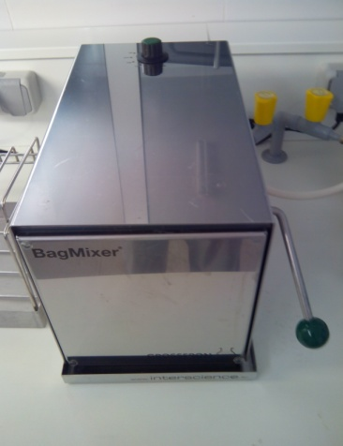 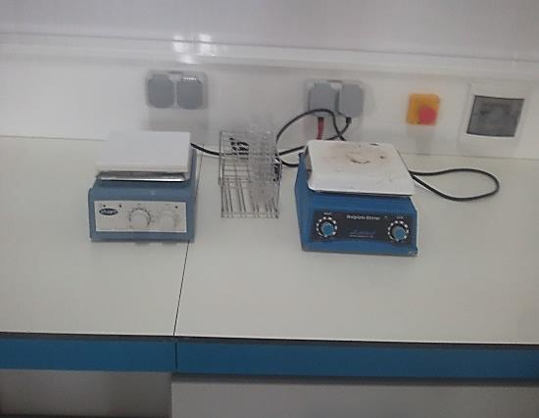

Malaxeur Agitateur magnétique chauffant

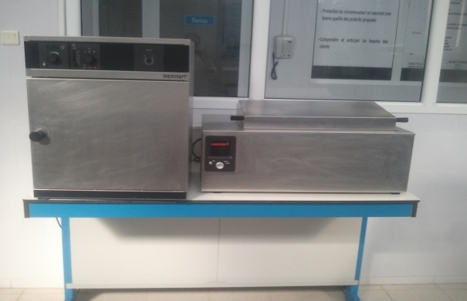 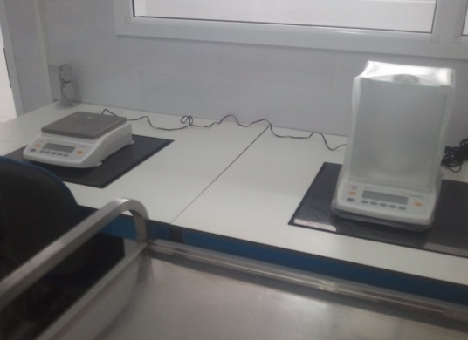

Etuve et Bain marie Balances

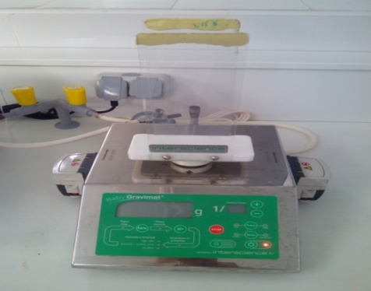

Balance pour sac Stomacher

***Verrerie de grande précision***

1. ***Pipettes***

*Utilisation*

*Prélever un petit volume donné avec précision en vue d'effectuer un dosage.*

*Précautions*

* *Elle doit être toujours propre, pour cela, la laver à l'eau ordinaire puis à l'eau distillée pour éliminer le calcaire. Au moment de l'utilisation, la rincer à l'eau distillée puis 2 fois avec la solution à pipeter afin d'éliminer l'eau.*
* *Ne jamais pipeter dans un flacon de réactif mais prélever de ce réactif dans un bêcher puis pipeter dans ce dernier.*
* *Ne jamais soumettre une pipette à des contraintes physiques importantes (chaleur) afin de ne pas affecter la précision.*
* *Ne jamais pipeter des liquides chauds ou concentrés, pour cela utiliser une poire.*
* *Ne jamais souffler dans une pipette.*

1. ***Burette***

*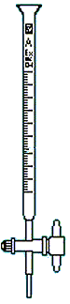Utilisation : écoulement d’un volume précis de liquide.*

*Précaution : les mêmes que pour la pipette.*

*Manipulation : remplir la beurette par le haut de telle façon que le niveau du liquide se trouve au-dessous de la graduation zéro.*

*Ajuster le bas du ménisque formé par le liquide à la graduation zéro.*

1. ***La fiole à jaugée***

*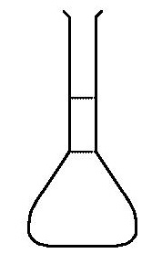La fiole jaugée permet de mesurer un volume avec une bonne précision.*

*Elle sert à dissoudre un solide dans un volume donné ou à diluer une solution.*

*• Ne jamais y placer un liquide chaud.*

*• Ne jamais y pipeter dedans.*

*• Ne jamais y conserver une solution qui excède la durée d'une séance de TP.*

***Verrerie de faible précision***

1. ***L’éprouvette graduée***

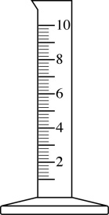

*C'est un cylindre utilisé pour mesurer des volumes de liquides mais sa précision n'est pas très grande.*

1. ***Erlenmeyer***

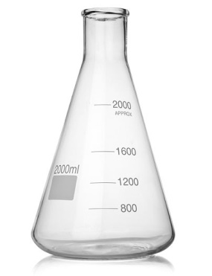

*C'est le récipient idéal pour éviter toute projection de liquide. On l'utilise pour les dosages colorimétriques ou pour diluer des acides. Il ne permet pas de prélèvement avec une pipette ou de faire passer une sonde de pH-mètre. Comme pour le bécher les graduations ne sont pas précises.*

1. ***Becher***

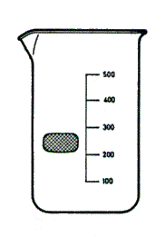

*Il ne doit pas servir de vase réactionnel pour les dosages.*

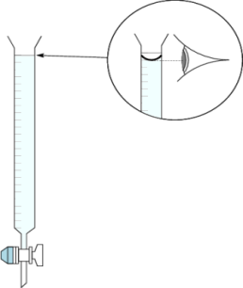***Autres***

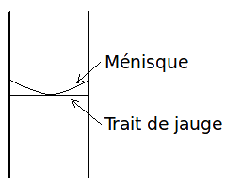

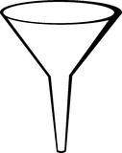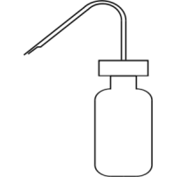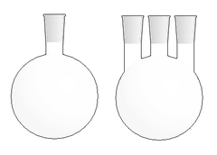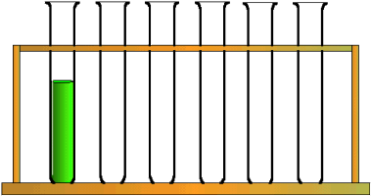

***Pissette Entonnoir Ballons Tubes à essai Comment effectuer une lecture ?***

***Règles à suivre durant les travaux pratiques de Microbiologie***

***Présentation du laboratoire de microbiologie***

* *Structure.*
* *Présentation des gros matériels (étuves, autoclave,…).*

***Présentation d'un poste de travail***

* *Matériels (bec bunsen, pipettes, verres, béchers, anse, pinces, lame,...).*
* *Produits (eau, alcool, divers,….).*

***Consignes de sécurité***

* *Procéder à un lavage minutieux des mains, avec brossage des ongles avant et après les manipulations, et avant toute sortie même momentanée de la salle de TP.*
* *Éviter les ouvertures des fenêtres pendant les manipulations.*
* *Ouvrir avec précaution les récipients contenant des cultures microbiennes, afin d'éviter toute projection.*
* *Flamber, avant et après manipulations, les anses métalliques utilisées pour les prélèvements, en commençant par chauffer la partie moyenne de l'instrument afin de dessécher les restes de culture avant de porter l'extrémité dans la flamme, ceci pour éviter toute projection.*
* *Prévenir immédiatement le responsable de TP en cas de bris d'un récipient contenant une culture en cas de contamination accidentelle d'un manipulateur ou tout incident dispersant le matériel microbien.*
* *Interdiction formelle de boire, manger et fumer pendant les TP.*
* *Stériliser tout le matériel aseptique à la fin de la manipulation.*
* *Prendre toutes dispositions indispensables pour la mise à l'abri des souches microbiennes ainsi que leur destruction afin d'éviter toute contamination.*